Trường:...................  Tổ:............................  Ngày: ........................ | Họ và tên giáo viên:  …………………….............................

TÊN BÀI DẠY: DÂN CƯ BẮC MĨ
Môn học/Hoạt động giáo dục: ĐỊA LÍ; Lớp: 7
Thời gian thực hiện: (1 tiết)
I. MỤC TIÊU
1. Kiến thức
Yêu cầu cần đạt :
- Trình bày được sự phân bố dân cư của Bắc Mỹ.
- Giải thích được tại sao dân cư Bắc Mỹ phân bố không đồng đều.
- Liệt kê được các đô thị ở Bắc Mỹ và nhận xét sự phân bố đô thị ở Bắc Mỹ.
- Trình bày các đặc điểm đô thị của Bắc Mỹ và những thay đổi trong phân bố dân cư Bắc Mỹ.
2. Năng lực
* Năng lực chung
- Năng lực tự chủ và tự học: biết chủ động tích cực thực hiện nhiệm vụ học tập.
- Năng lực giao tiếp và hợp tác: biết chủ động đưa ra ý kiến giải pháp khi được giao nhiệm vụ để hoàn thành tốt khi làm việc nhóm.
* Năng lực Địa Lí
- Năng lực tìm hiểu địa lí:
+ Đọc và nhận xét được bản đồ phân bố dân cư và đô thị ở Bắc Mỹ.
+ Liệt kê tên các đô thị lớn trên 10 triệu dân, trên 5 triệu dân và trên 3 triệu dân.
3. Phẩm chất
- Chăm chỉ: tích cực, chủ động trong các hoạt động học tập.
II. THIẾT BỊ DẠY HỌC VÀ HỌC LIỆU
1. Chuẩn bị của giáo viên
- Lược đồ phân bố dân cư và đô thị Bắc Mĩ
- Bảng phân bố và mật độ dân số của Hoa Kì, Canada, Mêhicô.
2. Chuẩn bị của học sinh
- SGK, vở ghi, dụng cụ học tập.
III. TIẾN TRÌNH DẠY HỌC
1. Hoạt động: Mở đầu (3 phút)
a) Mục đích:
- Tạo sự phấn khởi trước khi bước vào bài học mới.
b) Nội dung:
- Học sinh dựa vào kiến thức đã học và hiểu biết của mình để trả lời câu hỏi.
c) Sản phẩm:
- Học sinh trả lời được các câu hỏi của giáo viên.
d) Cách thực hiện:
Bước 1: Giao nhiệm vu
- Giáo viên phát cho học sinh 1 phiếu học tập bản đồ câm Thế giới. Yêu cầu học sinh tô màu vào các quốc gia thuộc Bắc Mỹ
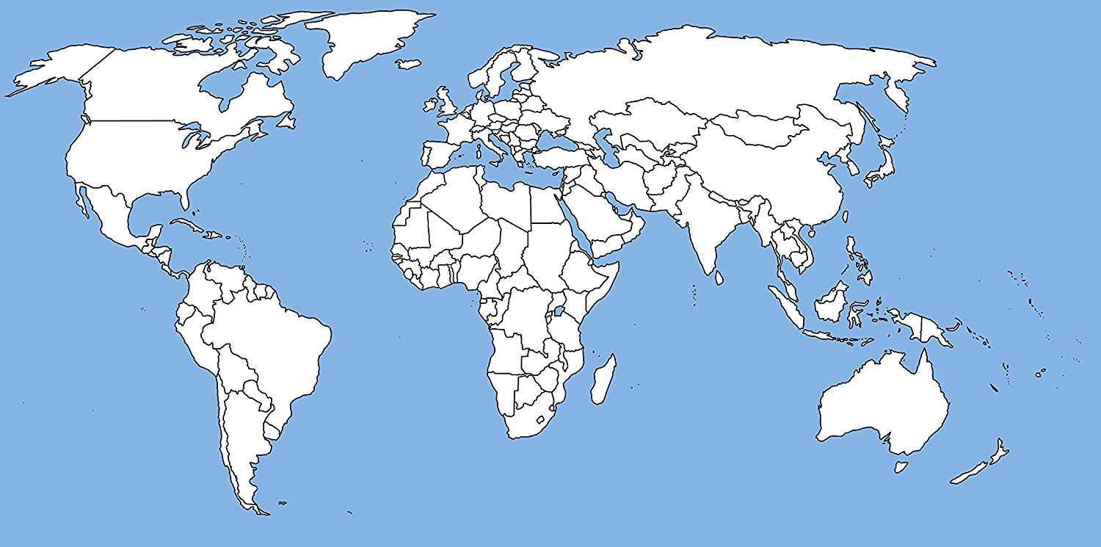
Bước 2: Học sinh tô màu xong giáo viên kiểm tra và chốt vấn đề. Giáo viên chấm điểm cộng cho bạn nào làm nhanh nhất đúng nhất.
Bước 3: Giáo viên chốt vấn đề về dân cư của thế giới và dẫn dắt vào bài mới hôm nay.
2. Hoạt động: Hình thành kiến thức mới (35 phút)
2.1. Hoạt động 1: Tìm hiểu sự phân bố dân cư ở Bắc Mĩ (20 phút)
a) Mục đích:
- Trình bày được sự phân bố dân cư của Bắc Mỹ.
- Giải thích được tại sao dân cư Bắc Mỹ phân bố không đồng đều.
b) Nội dung:
- Học sinh khai thác đoạn văn bản sgk trang 116, 117 kết hợp quan sát hình 37.1 để trả lời các câu hỏi của giáo viên.
- Nội dung chính

1. Sự phân bố dân cư
- Dân số bắc Mỹ năm 2015 là 558 triệu người, mật độ dân số là hơn 21 người/km²
- Dân cư Bắc Mỹ phân bố không đồng đều do chịu ảnh hưởng của sự phân hóa tự nhiên.
- Dân cư phân bố không đều giữa phía Bắc và phía Nam và giữa phía đông và phía tây.
- Bán đảo A-las-ka và phía bắc Canada là nơi thưa dân dưới 1 người/km²
- Phía đông Hoa Kì là nơi đông dân nhất (từ 51 đến trên 100 người/km²
- Phân bố dân cư đang có sự thay đổi cùng với sự chuyển biến trong nền kinh tế của Bắc Mỹ.
c) Sản phẩm:
- Học sinh ghi ra giấy được các câu trả lời.
Mật độ dân số (người/km²) | Khu vực phân bố | Nguyên nhân
Dưới 1 | Bán đảo A-la-ca và phía bắc Ca-na-đa | Khí hậu lạnh giá
Từ 1 đến 10 | Dãy Cooc-đi-e | Vùng núi cao hiểm trở
Từ 11 đến 50 | Dải đồng bằng hẹp ven TBD | Địa hình bằng phẳng, dễ canh tác
Từ 51 đến 100 | Phía đông Hoa Kì | Điều kiện tự nhiên thuận lợi
d) Cách thực hiện:
- Bước 1:
- Giáo viên giao nhiệm vụ: Học sinh quan sát lược đồ phân bố dân cư hoàn thành phiếu học tập trong 3 phút và chia sẻ cặp đôi 2 phút.
- Phiếu học tập:
Mật độ dân số (người/km²) | Khu vực phân bố | Nguyên nhân
Dưới 1
Từ 1 đến 10
Từ 11 đến 50
Từ 51 đến 100
Dựa vào 3 lược đồ, tự nhiên và khí hậu để giải thích sự phân bố dân cư.
- Nơi có mật độ dân số cao nhất của Bắc Mỹ ở đâu, ít nhất ở đâu.
- Tại sao dân số Bắc Mỹ phân bố không đều. Phía Bắc và phía Tây thưa thớt, Đông và đông Nam đông đúc là vì sao?
- Ở Hoa Kì đang có sự phân bố lại dân cư. Sự phân bố lại dân cư đó thể hiện như thế nào? Dân cư Hoa Kì đang có sự dịch chuyển từ nơi nào đến nơi nào?
Bước 2: Hs thực hiện nhiệm vụ. Gv quan sát, hướng dẫn, giúp đỡ.
Bước 3: Hs trình bày, Hs khác nhận xét bổ sung.
Bươc 4: Gv nhận xét, chuẩn xác. Như bao khu vực và quốc gia khác, dân cư Bắc Mỹ phân bố không đồng đều....
2.2. Hoạt động 2: Tìm hiểu đặc điểm đô thị ở Bắc Mĩ (15 phút)
a) Mục đích:
- Liệt kê được các đô thị ở Bắc Mỹ và nhận xét sự phân bố đô thị ở Bắc Mỹ.
- Trình bày các đặc điểm đô thị của Bắc Mỹ và những thay đổi trong phân bố dân cư Bắc Mỹ.
b) Nội dung:
- Học sinh khai thác đoạn văn bản sgk trang 117, 118 kết hợp quan sát hình 37.1, 37.2 để trả lời các câu hỏi của giáo viên.
- Nội dung chính

2. Đặc điểm đô thị
- Đô thị gắn với công nghiệp hóa, đo thị phát triển nhanh, nhất là các đô thị Hoa Kì
- Dân số đô thị cao: chiếm hơn 76% dân số
- Các đô thị phần lớn nằm ở phía Nam Hồ Lớn và ven Đại Tây Dương.
+ Gồm 2 dải siêu đô thị tuwg Boston đến Wasington và từ Montreal đến Chicago.
+ Sự phát triển của ngành công nghiệp kĩ thuật cao làm thay đổi sự phân bố dân cư và đô thị trên lãnh thổ Hoa Kì. Nhiều thành phố xuất hiện ở phía Nam và ven Thái Bình Dương.
c) Sản phẩm:
- Học sinh ghi ra giấy được các câu trả lời.
+ Quá trình Công nghiệp hóa phát triển cao, các thành phố Bắc Mĩ phát triển nhanh đã có sức hút dân số phục vụ trong công nghiệp, dịch vụ tỉ lệ dân thành thị cao…
d) Cách thực hiện:
Bước 1: Giao nhiệm vụ
- Quan sát hình 37.1:
- Nêu tên các đô thị có quy mô lớn:
Trên 8 triệu dân?
từ 5 – 8 triệu dân?
từ 3 – 5 triệu dân?
- Nêu nhận xét về sự phân bố các đô thị ở Bắc Mĩ .
- Thảo luận 4 nhóm – 3 phút
- Tại sao Bắc Mĩ có tỉ lệ dân thành thị cao ? - Đại diện báo cáo – nhận xét .
- Ngày nay, các ngành công nghiệp đòi hỏi kĩ thuật cao, năng động xuất hiện miền Nam và ven biển Thái Bình Dương của Hoa kì (Vành đai Mặt Trời) sẽ làm sự phân bố dân cư và các thành phố mới như thế nào ?
- Xác định và đọc tên 3 siêu đô thị ở Bắc Mĩ
Bước 2: Hs thực hiện nhiệm vụ. Gv quan sát, hướng dẫn, giúp đỡ.
Bước 3: Hs trình bày, Hs khác nhận xét bổ sung.
Bươc 4: Gv nhận xét, chuẩn xác.
3. Hoạt động: Luyện tập (5 phút)
a) Mục đích:
- Củng cố lại nội dung bài học.
b) Nội dung:
- Học sinh vận dụng kiến thức đã học để trả lời các câu hỏi.
c) Sản phẩm:
- Học sinh trả lời được các câu hỏi của giáo viên.
d) Cách thực hiện:
Bước 1: Giao nhiệm vụ
Câu 1: Bắc Mỹ có bao nhiêu thành phố trên 10 triệu dân
- 4 thành phố
- 5 thành phố
- 3 thành phố
- 2 thành phố
Câu 2: Bắc của Canada thưa dân là do
- Địa hình hiểm trở
- Khí hậu khắc nghiệt
- Ít đất đai
- Ít sông ngòi
Câu 3: Dân số Bắc Mỹ năm 2015 là
- 419 triệu người
- 491 triệu người
- 981 triệu người
- 558 triệu người
Câu 4: Tỉ lệ dân số đô thị các nước Bắc Mỹ là
- 75%
- 76%
- 78%
- 80%
Câu 5 Vùng đông dân nhất Bắc Mỹ là
- Đông Nam Hoa Kì
- Đông Bắc Canada
- Ven Thái Bình Dương
- Đông Bắc Hoa Kì
Bước 2: Hs thực hiện nhiệm vụ.
Bước 3: HS trình bày trước lớp, HS khác nhận xét, bổ sung.
Bước 4: GV nhận xét, chốt kiến thức.
4. Hoạt động: Vận dụng (2 phút)
a) Mục đích:
- Vận dụng kiến thức đã học.
b) Nội dung:
- Vận dụng kiến thức đã học để vẽ được sơ đồ tư duy.
c) Sản phẩm:
- Học sinh vẽ được sơ đồ tư duy.
d) Cách thực hiện:
Bước 1: Giao nhiệm vụ
Vẽ sơ đồ tư duy nội dung bài học.
Bước 2: Hs thực hiện nhiệm vụ.
Bước 3: HS trình bày trước lớp, HS khác nhận xét, bổ sung.
Bước 4: GV nhận xét, chốt kiến thức.

